Федеральное государственное образовательное бюджетное учреждение

высшего образования «Финансовый университет при Правительстве

Российской Федерации»

Отчёт по дисциплине «Операционные системы»

Практическая работа №2

Выполнил студент

группы 2ПКС-5118

Войко В.Е.

Преподаватель: Володин С.М.

Москва 2019

**Цель работы:** приобрести опыт работы операционной системы Linux Ubuntu, научиться правильной установки данной ОС

**Аппаратная часть:** персональный компьютер с 64-разрядным процессором

Программная часть: программа Oracle VM VirtualBox, установочный образ диска с Linux Ubuntu 19.04, текстовый процессор Microsoft Word.

**Ход работы:**

1. Запускаем программу Oracle VM VirtualBox
2. Создаём новую виртуальную машину
3. В диалоговом окне указываем имя виртуальной машины, тип операционной системы

Тип: Linux

Версия: Ubuntu (64-bit)

1. Настраиваем виртуальную машину, задавая следующие параметры:

* Видеопамять – 128 Мб (для обеспечения наилучшей производит.)
* Кол-во процессоров (ядер) – 4
* 3D-ускорение – включено
* Оперативная память – 2048 Мб
* Аудио адаптер – выключен
* Сетевой адаптер – выключен

1. Добавляем установочный диск с ОС Linux Ubuntu 19.04
2. Запускаем виртуальную машину и устанавливаем OC Linux Ubuntu с установочного диска
3. Во время установки создаём пользователя, указывая следующие данные

* Имя пользователя – student
* Имя, используемое для входа в систему (login) – user
* Пароль (password) - 123456

1. Устанавливаем систему дальше
2. Извлекаем виртуальный образ из машины, после чего нажимаем сочетание клавиш Ctrl+R для перезагрузки виртуальной машины
3. Устанавливаем дополнения к гостевой ОС

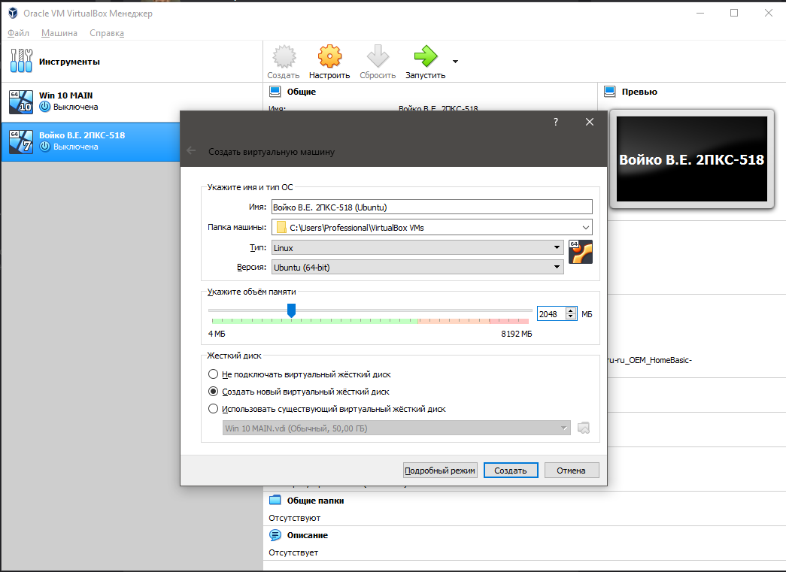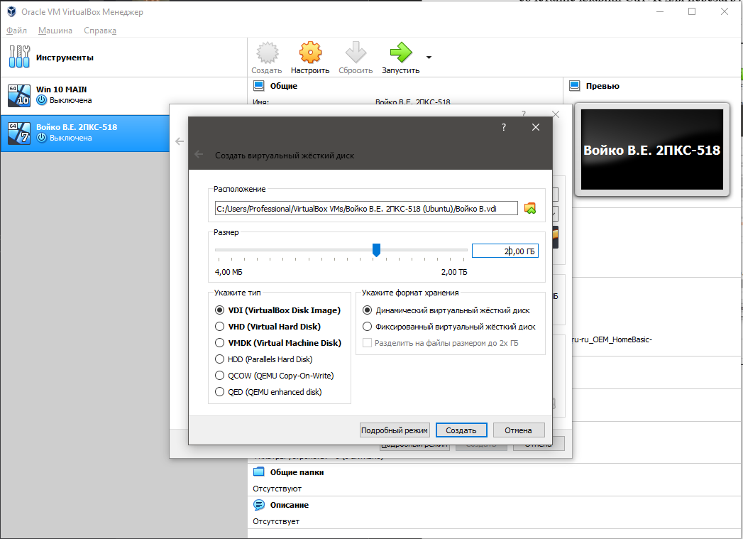

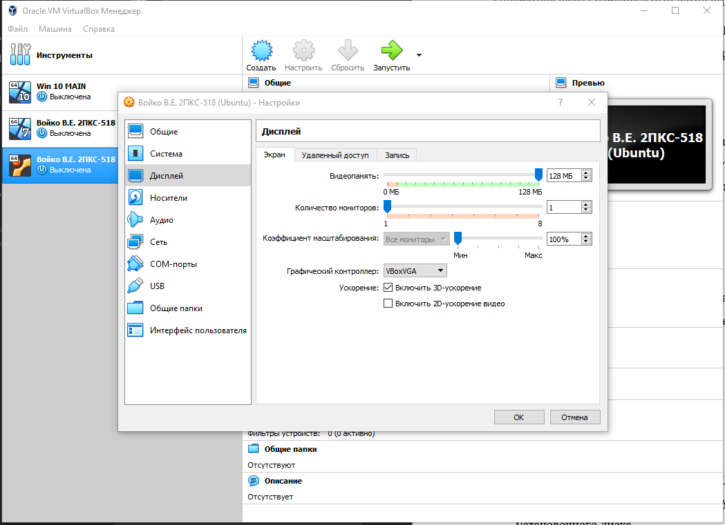

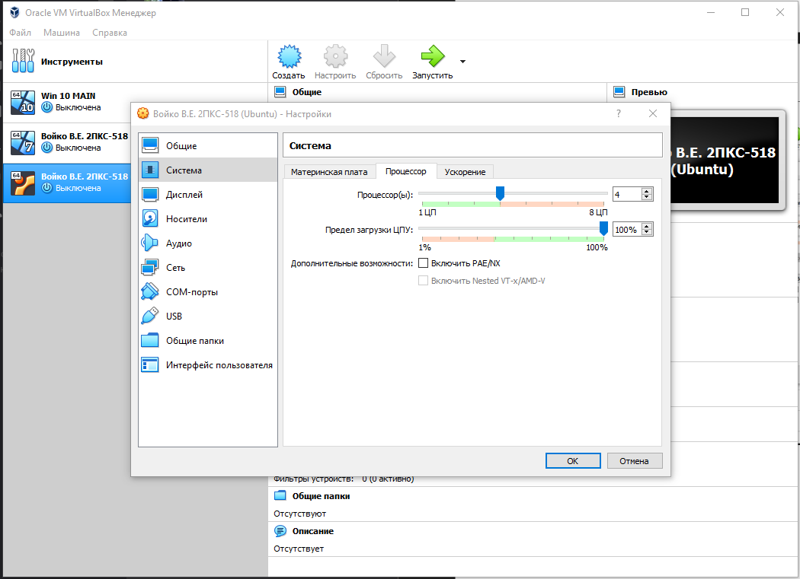

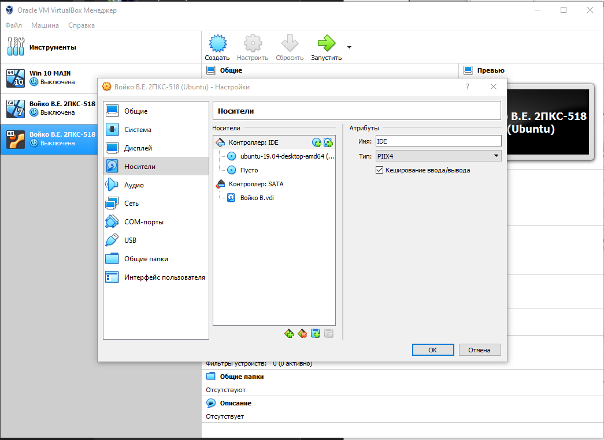

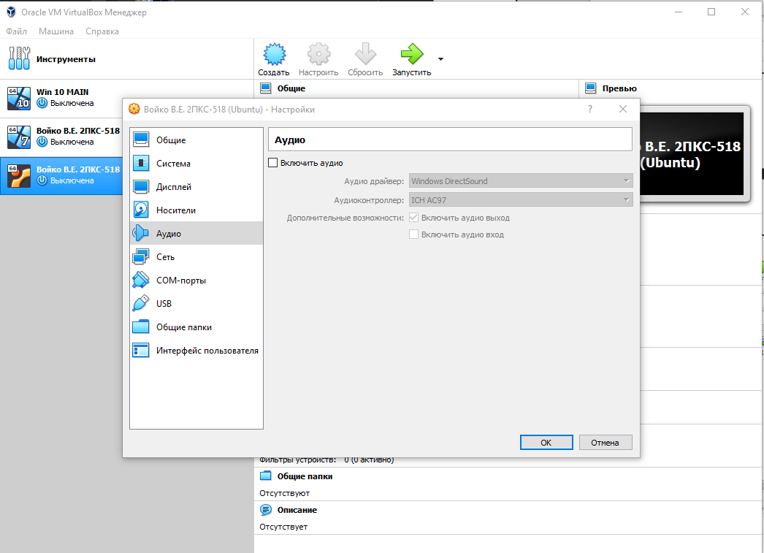

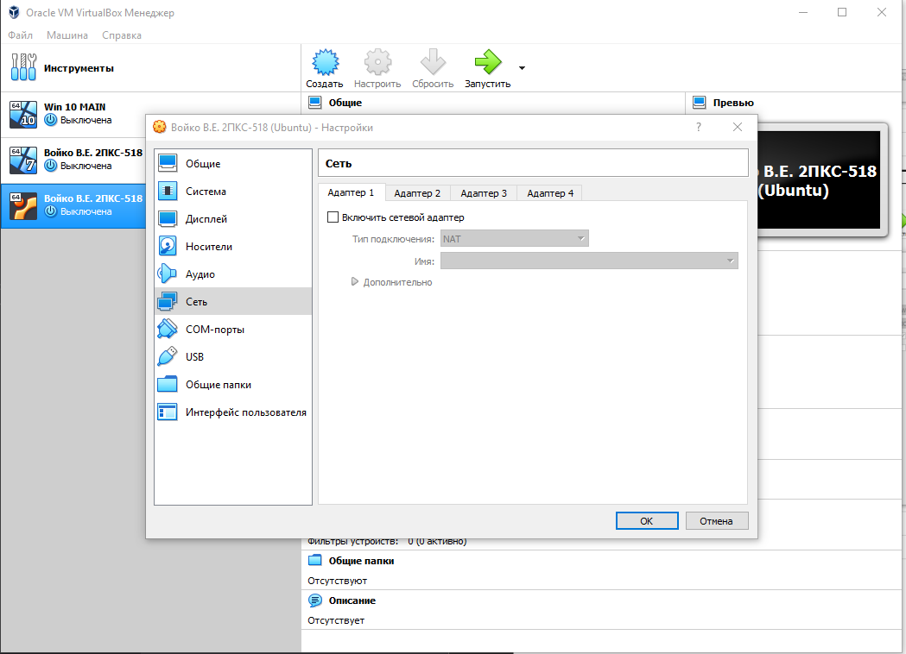

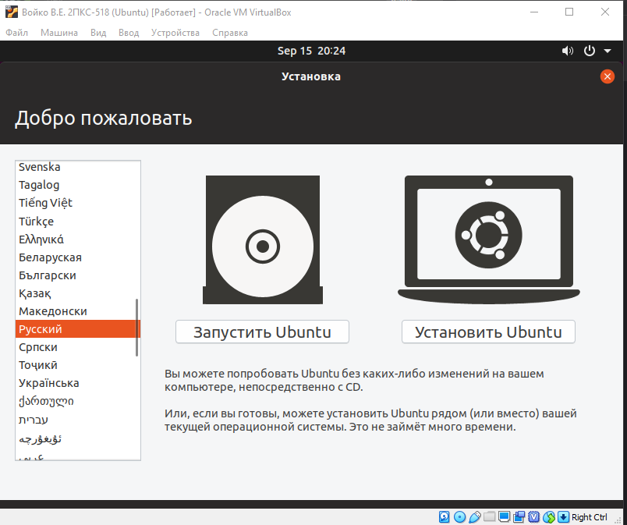

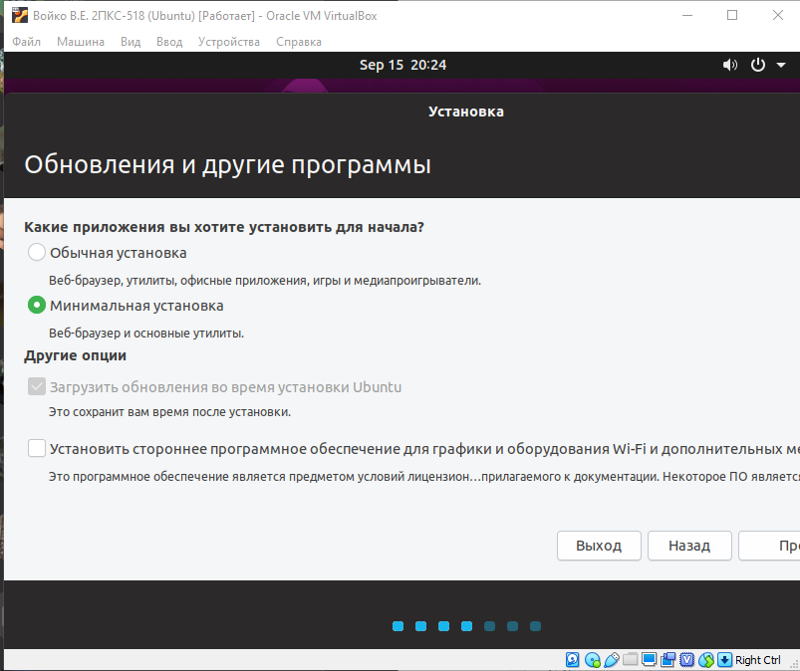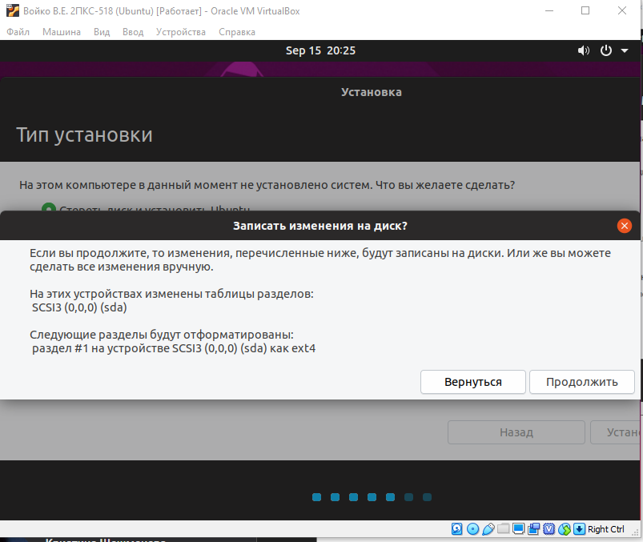

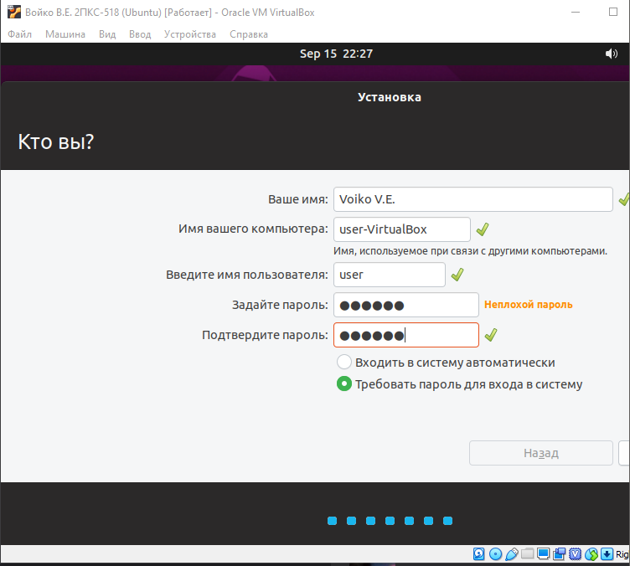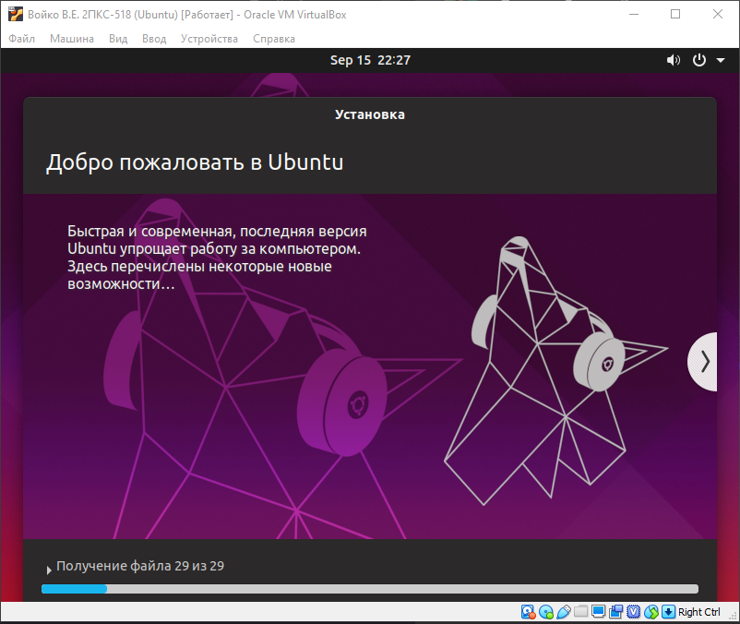

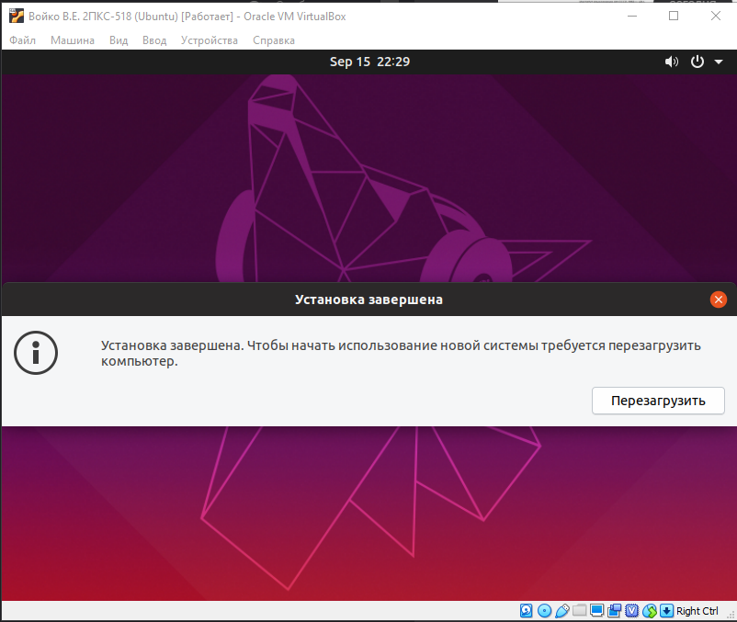

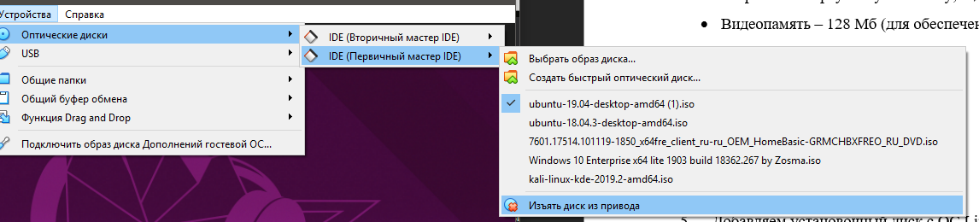

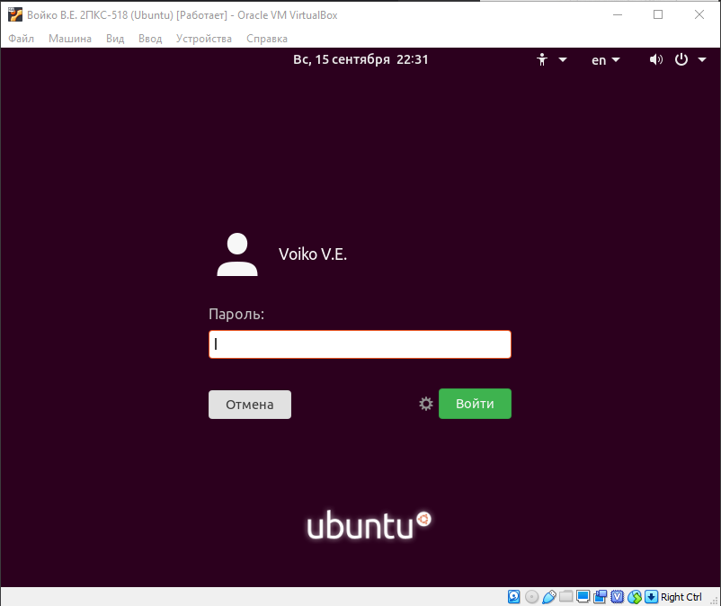

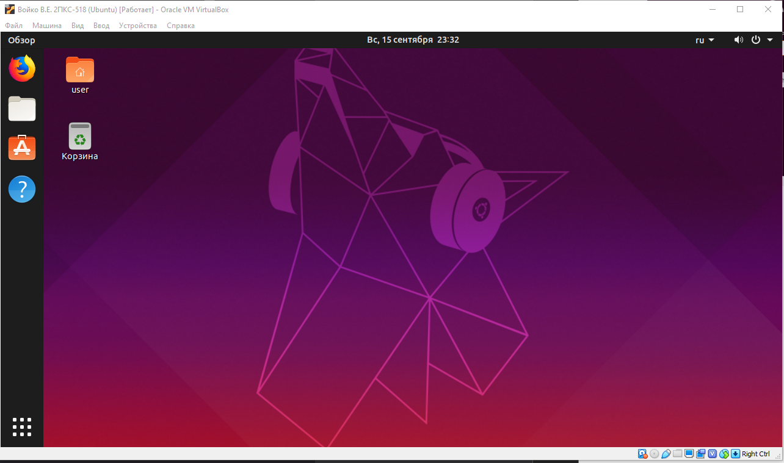

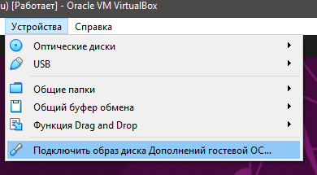

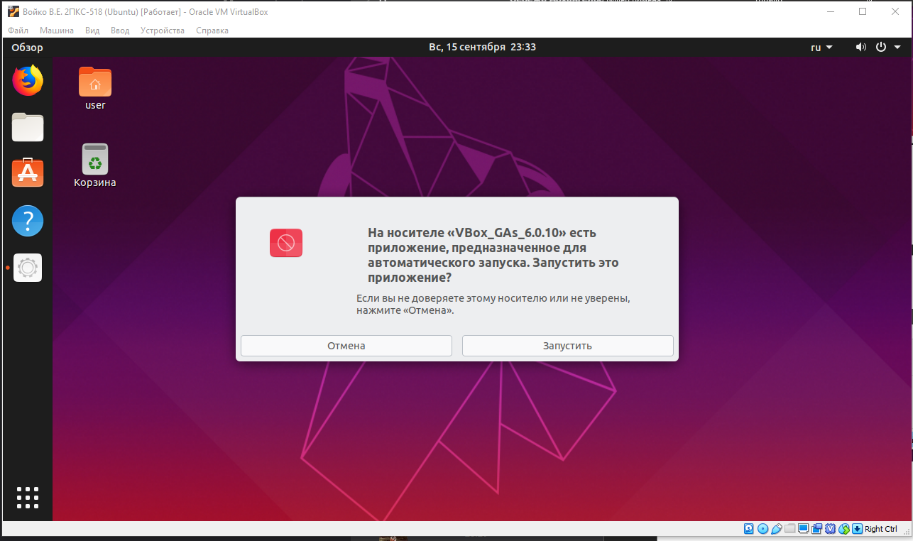

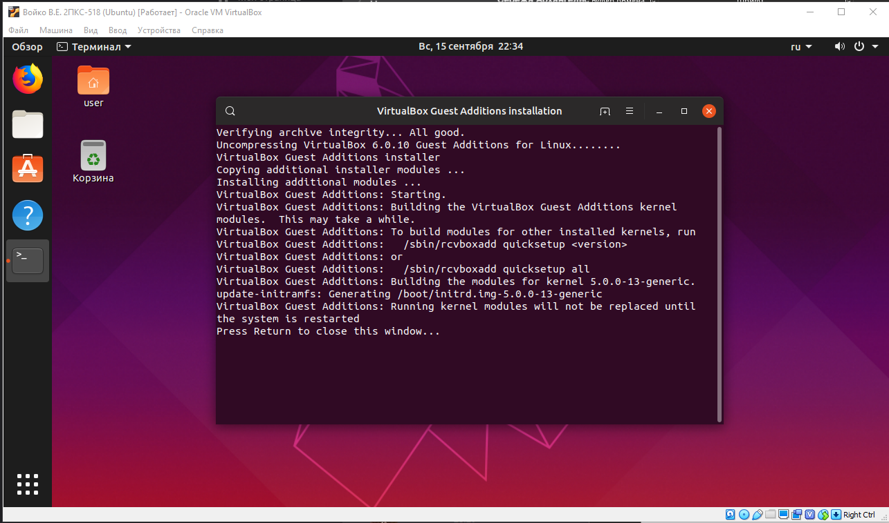

**Контрольные вопросы:**

1. Что такое Linux?

Linux — это операционная система, ядро которой распространяется на бесплатной основе. Она состоит из ядра системы и набора небольших программ, взаимодействующих с этим ядром. Само по себе, без программ, ядро совершенно бесполезно для работы, но на его основе можно собрать собственную версию операционной системы, дистрибутив. На сегодняшний день дистрибутивов Linux существует не менее 9000, новые появляются регулярно.

1. Что такое дистрибутив?

Это форма распространения программного обеспечения. Если объяснить по-простому, то дистрибутив – это файл или файлы, а также архивы, предназначенные для установки какой-либо программы. Например, дистрибутив операционной системы обычно содержит программы для начальной инициализации — инициализация аппаратной части, загрузка урезанной версии системы и запуск программы-установщика), программу-установщик (для выбора режимов и параметров установки) и набор специальных файлов, содержащих отдельные части системы (так называемые пакеты). То есть дистрибутив — это пакет, сборка, изготовленная специально для удобства инсталляции программы в достаточно произвольный компьютер.

1. Основные дистрибутивы ОС Linux:

* Ubuntu
* Linux Mint
* Debian
* Fedora
* CentOS/Red Hat Enterprise Linux
* OpenSUSE/SUSE Linux Enterprise
* Mageia
* Gentoo

Разница прежде всего в политике, которую ведет коммьюнити дистрибутива, что выражается в версиях круг пакетов до архитектурных различий. Иными словами, каждый дистрибутив ориентирован на свой круг пользователей. Некоторые из них ориентированы для использования на работе домашних ПК, некоторые для серверов.

1. Какую файловую систему использует для работы установленный Вами дистрибутив?

Установленная мною ОС Linux Ubuntu использует файловую систему ext4.

1. Перечислите основные этапы установки ОС:

* Загрузка файлов установщика
* Выбор места для установки
* Выбор часового пояса
* Создание пользователя
* Перенос файлов ОС на выбранный диск для установки